# **ANÁLISE DE DADOS USANDO BOXPLOT E HISTOGRAMA**

# **Análise do Boxplot**

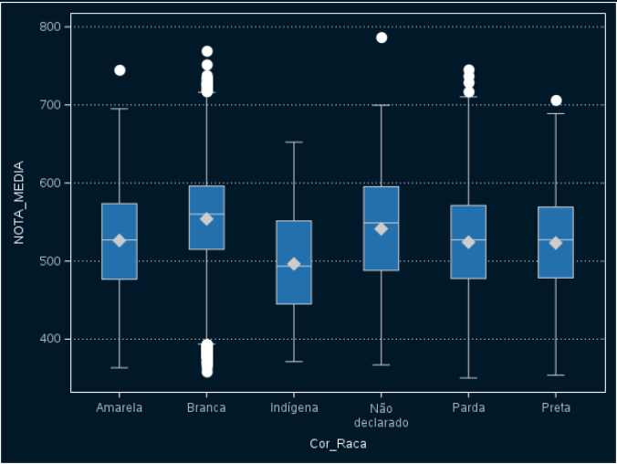

**A análise foi feita usando gráficos boxplot usando as variáveis media_notas e Cor_raça na base de dados Enem2022.**

**Pessoas Amarelas***:* A média das notas das pessoas amarelas é 524.6, o primeiro quartil é equivalente a 476, mediana equivalente a 527.16, terceiro quartil igual a 573.68 sem outliers para notas baixa e apenas um outlier de nota alta equivalente à 745.06 pontos.

**Pessoas Brancas:** A nota média de pessoas brancas é 553.97, primeiro quartil equivalente á 515.13, mediana igual a 560.08, terceiro quartil igual a 593.76. A única etnia a apresentar outliers de nota baixa são pessoas brancas com whisker mínimo de 393.7 e a menor nota é de 358.62, mas é a etnia onde mais se apresenta outliers de nota alta, com whisker máximo 716.16 e a nota mais alta de 769.38.

**Pessoas Indígenas:** A média é de 496.36 pontos, primeiro quartil 445.12, mediana de 493.4 , terceiro quartil 551.5, Sem outliers minímos nem máximos apresentados com a menor nota sendo 371.2 e a maior nota sendo 652.3 .

**Não declarado:** A média é de 541.3 pontos, primeiro quartil igual a 488.1, mediana de 361.06, terceiro quartil, contendo apenas um outlier máximo, com a nota mínima sendo 367.06 e a nota mais alta sendo o único outlier de 786.86.

**Pessoas Pardas:** A média das notas são 524.2, primeiro quartil é 477.59, mediana igual a 527.28, terceiro quartil 571.16, possui outliers com whisker máximo de 710.32 e a nota máxima sendo 745.28 e a mínima sendo 350.32.

**Pessoas Pretas:** A média das notas de pessoas pretas são 523.23, primeiro quartil equivalente á 478.39, mediana igual á 527.4, terceiro quartil igual a 569.21, contendo apenas um outlier máximo com a nota de 706.38.

* **Análise do Histograma**

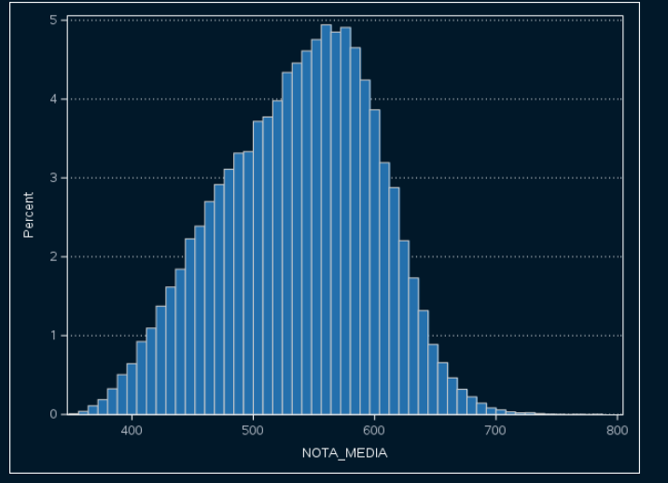

Ao analisar o histograma das notas médias dos participantes do Enem 2022 vemos que a grande maioria das notas estão concentradas entre 500 e 600 pontos.

Com isso concluísse que aquele candidato que deseja ser aprovado em um vestibular utilizando a nota do Enem, suas chances de são indiscutivelmente maiores quando sua nota atinge 700 pontos de média para mais.